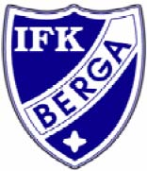

M
120
140
Tröjstorlek
L
XL

Anmälan/inbjudan till
IFK Bergas Fotbollsskola 2019
8-9 juni
Lördagen den 8 juni är det start för årets fotbollsskola och du är varmt välkommen att vara med. Fotbollsskolan innehåller lekar, träning och matcher tillsammans med spelare, föräldrar och ledare i IFK Berga.

Tillsammans vill vi erbjuda barnen lek och fotbollsglädje under dessa dagar, inom laget såväl som att främja klubbandan. Lördagen avslutas med en familjekväll med grill, underhållning och aktiviteter.
Vid eventuella frågor kontakta respektive ledare/tränare för ert lag.

Sista anmälningsdatum är 15 maj.
Avgift:
250 kr
Syskon 220 kr

Du lämnar anmälningsdelen nedan till respektive tränare.

Anmälningsavgiften betalas in till plusgiro 21 30 54-0.
Ange barnets namn och åldersklass i betalningen. (Ex. Kalle Karlsson P12)

Sista betalningsdag är den 15 maj.

Fotbollskolan är för barn födda:
-10, -11, -12, -13 & -14
Tider:
Lördag 8 juni kl. 10:00 – ca 19:00
Söndag 9 juni kl. 10:00 – ca 14:00

Lämnas till tränarna för respektive årskull
ANMÄLAN FOTBOLLSSKOLAN
Jag som anmäler mig heter:

Född år:

Telnr till anhörig:

Övrig info, ex allergier, medicin:

160
S
Syskon
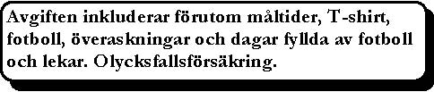
Om du inte redan är medlem tillkommer medlemsavgiften på 800 kr.
